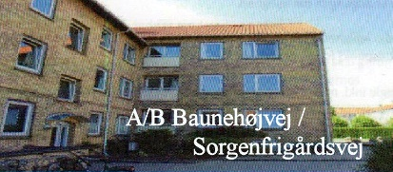


Nyhedsbrev november 2019.
Ekstraordinærgeneralforsamling d 18/11-19.
Tak for godt fremmøde. Forslaget omkring nabos forrang til køb af lejelejlighed med henblik på sammenlægning blev enstemmigt vedtaget.
Salg af andele.
Der har været lidt forvirring vedr. salg af andele. Der er frit salg, dvs. alle andelshavere kan selv finde deres køber. Alternativt kan man kontakte bestyrelsen, hvis man ikke selv kan finde en køber, så kan vi tage kontakt de personer, som står på ventelisten.
Når en af foreningens lejelejligheder bliver opsagt. Skal denne sælges som andel, og det er her naboen har en fordel i forhold til sammenlægning af lejligheder. Derefter er der en intern venteliste og en ekstern venteliste. Se desuden vedtægter paragraf 14 A.
Rotter.
Der er opsat nye rottespærrer i de 2 hovedkloakker, da de tidligere ikke virkede længere.
Vand.
Der er isat nye regnvandsbrønde ved ejendommen på Sorgenfrigårdsvej, hvilket gerne skulle forhindre vand i kældrene.
Aquadræn er ilagt foran hoveddørene på Sorgenfrigårdsvej 73 og 75, hvilket så skulle forhindre vandindløb i opgangene
Oprydning i opgangene.
Flere beboere har haft personlige ejendele stående på reposer, hvilket ikke er lovligt (se husorden). Disse ejendele er nu fjernet, efter at beboerne skriftligt har fået besked om at fjerne deres ejendele.

Hoveddøre.
Vi er i fuld gang med at indhente tilbud.
Legeplads.
Der undersøges priser for etablering af en legeplads.
Nye fremlejere og andelshavere.
Venligst send jeres mailadresse til bestyrelsen, hvis i ønsker nyhedsbrevet elektronisk
Næste bestyrelsesmøde d. 8/1-2020
Bestyrelsen ønsker alle beboerne og deres kære en rigtig glædelig og fredfyldt jul,
samt et godt og helsebringende 2020.

